报表导出为空或与页面不同：筛选、权限与统计字段核对｜云上订货系统
先保原报表、有效条件与新文件，再按原订单对象、日期权限、字段单位和数量上限核差额。

1. 先确认原报表与新文件，区分两条导出入口
遇到文件为空、金额与页面不同或导出行数增加，先确认从哪个原报表点击导出，不从文件名推断数据相同。本篇重点使用管理端“订货汇总”和“订单自定义报表”两个可核入口：前者页面按匹配订货明细查询，再由导出另查相关订单；后者按原配置编号重新查询订单。它们都不是截图复制，不能把一条入口的列、数量上限或失败提示推广到所有报表。
留下当前报表名称、登录企业、实际岗位、最后一次成功查询时间，以及新文件名称和打开的工作表。一个文件夹内有多份同名文件时，确认正在检查哪次导出，不把旧文件当作刚才结果。页面有订货汇总、订单统计、客户统计等相近名称，业务对象仍不同；卡片总额与某张订单明细表也可能不是同一种范围。
后续按条件、日期状态、对象权限、字段单位、分页上限和原文件内容逐层核对。历史截图只用于辨认注明的订货汇总字段，不证明当前企业已有相同零值或同样查询结果；图中的业务关系和纸面算例用于解释比较对象，不代表实际导出结果。当前部署入口、完整授权、相同原数据和实际下载文件仍需按企业结果核验，不能用旧图替代这一步。
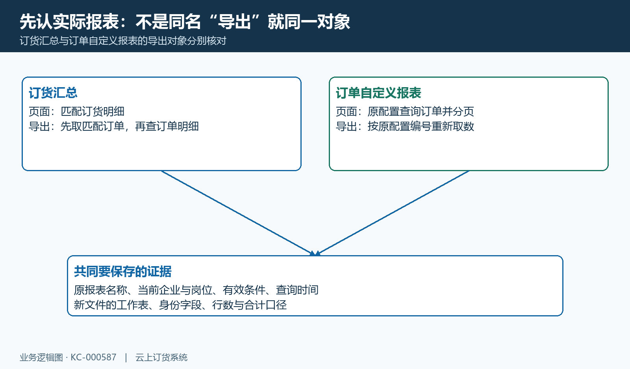
图1：订货汇总先定位原订单再导出，订单自定义按配置编号另查，二者不当页面复制。

2. 记录有效筛选，订货汇总导出回到原订单
订货汇总保留顶部客户、分类、起止日期，以及高级搜索中实际已经应用的商品名称或编号、规格、客户区域、所属员工、订单号、配送方式等条件。选项尚在弹窗中未确定，与已经进入查询的条件不同；客户或商品使用名称匹配还是编号匹配也要记录，名称相同不证明对象相同。出现空结果时先核这一份条件，不通过清空全部筛选来宣告问题解决。
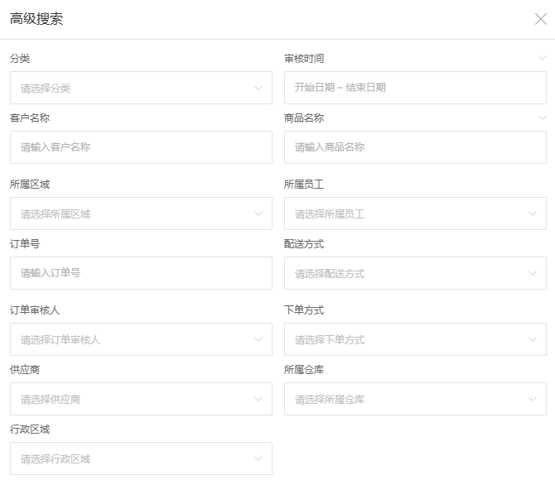
图2：PC历史订货汇总高级搜索局部：保已应用条件，字段存在不代当前全部生效。
该入口导出先按订货汇总条件寻找原订单，再取这些订单允许导出的明细。独立纸面订单甲包含商品A和B，页面按商品A匹配到一条明细，文件可能同时出现订单甲的商品B。先核B是否确属原订单甲、是否为该入口允许明细，不立即认定串单；同样，不能把文件整单额当成仅商品A的金额来比较。
原页面和文件明细类型也不应凭列名认定一致，套餐展示项、计算明细、赠品等按原单对象核。导出范围若无法解释，保存同一个订单号和两个规格编号作最小对照，不拼接其它报表的行来补足。历史高级搜索区中存在的字段只说明操作位置，当前字段是否真正限制结果、组合条件是否同时生效，还要以相同原记录的新查询确认。
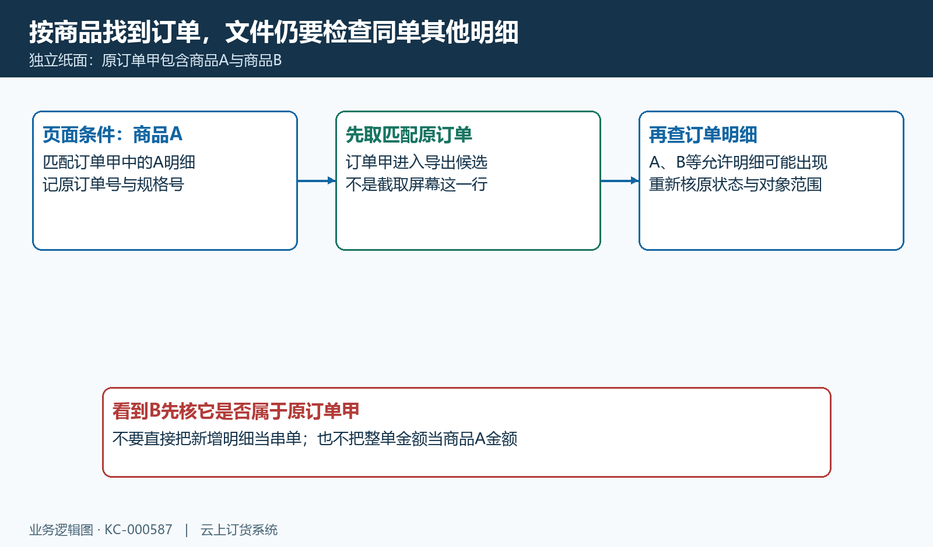
图3：纸面商品A匹配订单甲后，文件可能承接同单商品B等允许明细，先核原订单。

3. 起止日期要与原日期轴和单据阶段一致
订货汇总日期控件提供起止值和日历选择，确认按钮操作后再核输入框中的实际开始结束。相同“本月”文字不保证两个入口使用同一日期轴；相对时间跨日后重查也可能移动。需要重现差额时保存实际日期、时分和所选时间字段，避免只记录一个月份名称。
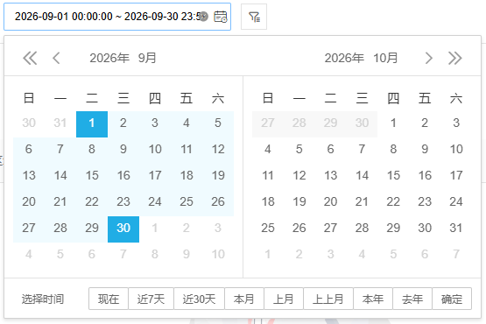
图4：PC历史订货汇总日期选择局部：记录实际起止值，旧空数据不代当前无交易。
订货汇总按企业报表日期设置承接原订单时间，行内“审核时间”显示财务审核节点，不能仅由该列推断顶部日期一定按同一节点筛选。独立纸面订单九月三十日提交、十月二日财审，提交期与财审期归属不同；在不同日期轴下出现于不同月份并不自动说明记录遗漏。订单自定义报表若未另设有效日期条件，默认近六个月确认时间，也不是统一沿用订货汇总窗口。
还要核原单有效状态。订货汇总默认承接财审后待出库至完成的有效阶段，自定义订单默认排除作废但不统一限制为已完成，指定条件又会影响范围。订单确认、财审、实际出库、完成和退货各有节点；文件出现提交时间列，不代表该文件按提交时间重新筛选。查差额先回原状态与原日期，不通过改原单日期去迁就导出。
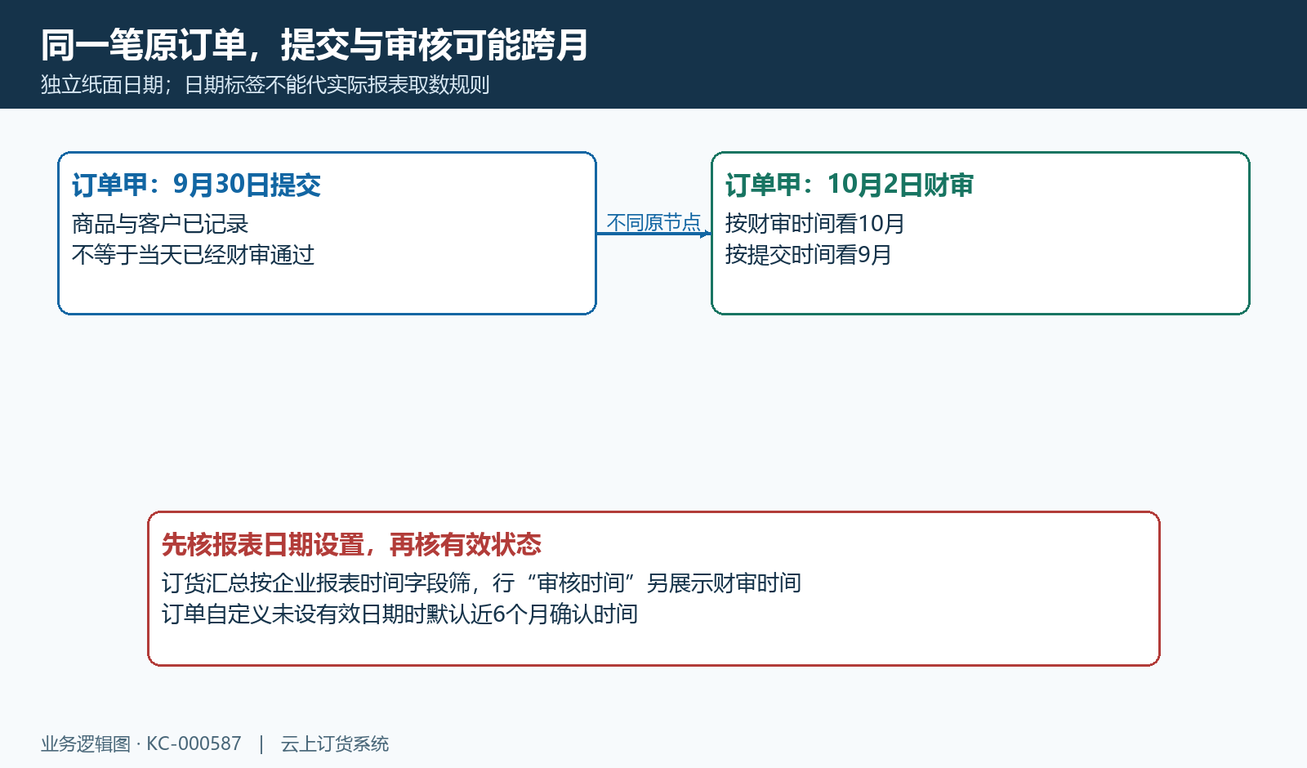
图5：纸面提交九月末、财审十月初，原日期轴与有效阶段先一致再比较。

4. 保持当前企业和岗位，核查询与导出对象范围
比较页面与文件时保持同一当前企业和岗位。订货汇总查询承接当前企业，以及客户负责人或指定区域等对象范围；导出找到相关订单后，还会再应用订单数据权限。页面能看见一条明细，不等于该岗位一定能导出全部相关订单字段，也不能保证两阶段的权限判断完全一致。
集团平台与普通店铺的企业范围也需分别检查，不能把平台汇总、单店订单和跨企业文件当成同一数据集。换管理员或另一机构后文件变多，只能说明身份或范围改变，不能算原岗位差额已经修复。核受控金额、成本或客户资料时，应由对应有权岗位处理，不借他人身份导出补齐、不临时开放权限来验证总额。
自定义报表先取得原配置再查当前企业业务，配置可见范围与业务对象授权仍是两个问题。能打开配置不表示任意企业订单可读，也不代表所有受控字段可显示。若入口缺失、配置不存在或提示受限，先核原配置编号、当前企业和岗位实际授权；保原反馈与时间，不能仅凭配置页面存在认定当前账号具备全部业务数据权限。
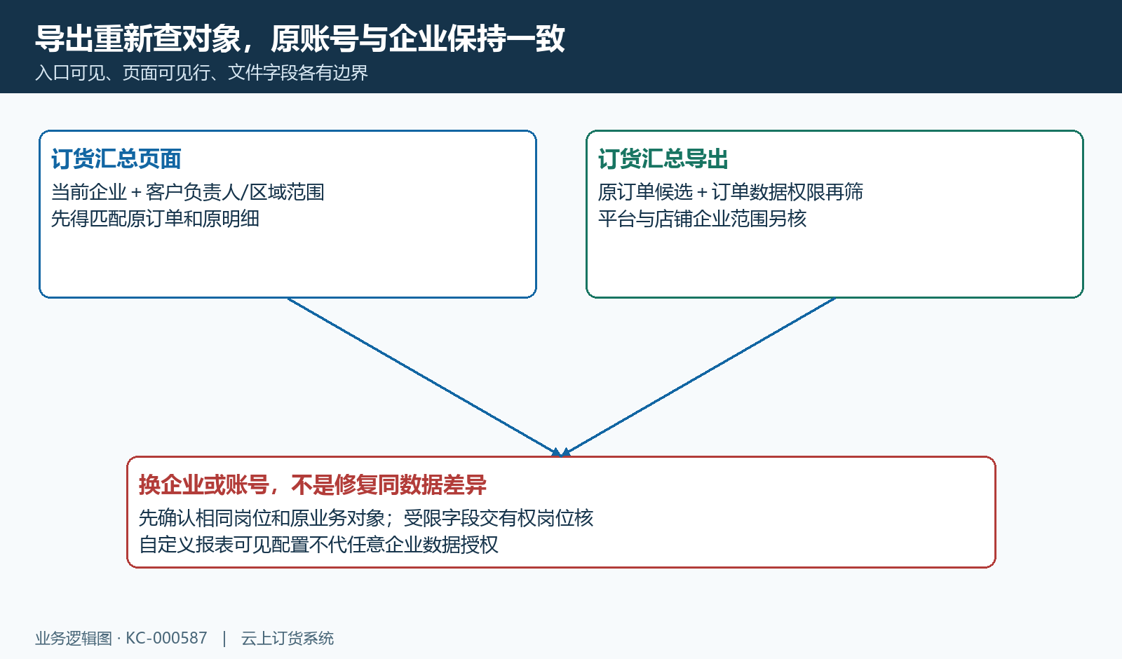
图6：当前企业与岗位贯穿页面和导出，第二阶段订单对象权限需要另核。

5. 对数量金额字段，整单额和商品小计分别核
订货汇总顶部有订货单数、订货商品总数、订货客户和订货商品总金额；下方明细还有订购数量、商品金额和审核时间。单数与客户数按原身份去重，数量和金额承接匹配明细，不能把这四个卡片看成四种相同的行数。历史“基本单位”标签只用于辨识栏目，数量到底采用原单位还是换算量仍要查原明细和实际口径，不能仅按标签把箱数认成瓶数。
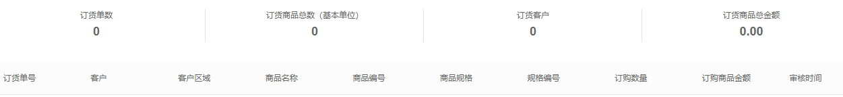
图7：PC历史订货汇总表头和明细字段：单数、客户、数量、金额采用不同对象口径。
页面订购商品金额包含相应明细分摊优惠，导出文件另有商品小计、订单金额、优惠金额、配送费、税费、退货金额和已收金额等字段。独立纸面商品原数量乘单价为一千元，分摊优惠一百元，页面商品金额九百元，导出原小计一千元，差一百元可来自优惠口径；先核这两个具体字段，不将差额立即认定少收或数据损坏。
整单金额含同单其它明细及相应整单项目，不应在多商品行重复累加。原两箱、每箱十二瓶，原单位数量二与折算量二十四分别有用途；不同单位和币种也不能直接强求总量总额相等。退货金额、已出库、在出库、退货数与已收额各回原业务，不自动把所有金额净扣成一个销售结果。核字段时保订单号、规格号、单位、优惠和费用，再看差额是否属于同一计算对象。
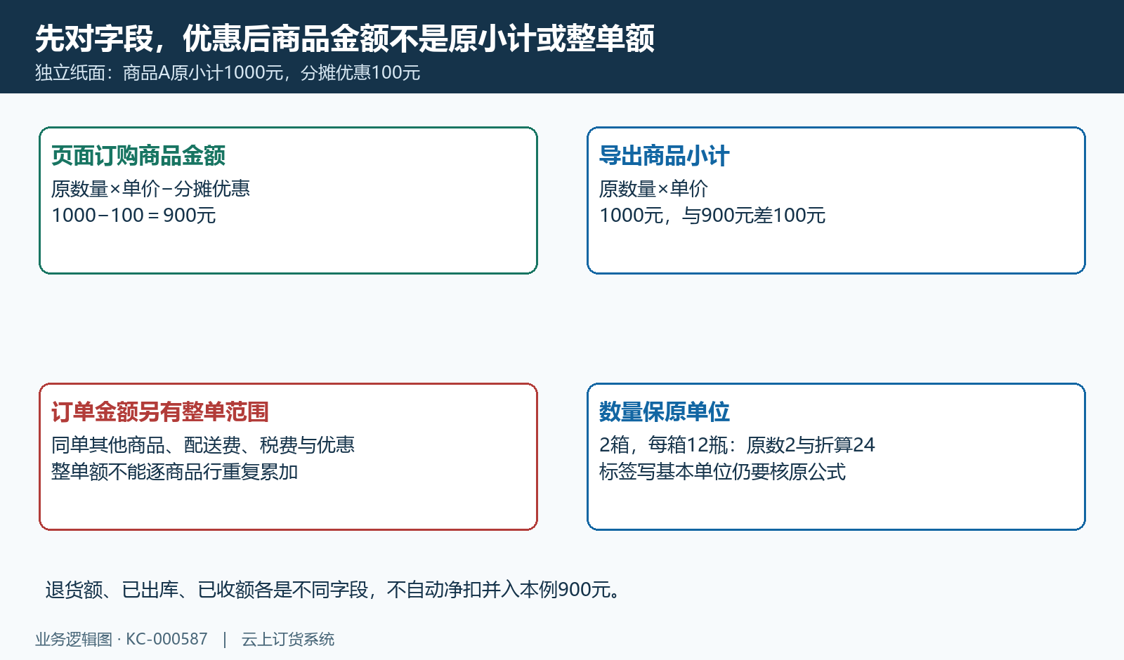
图8：纸面原小计一千元与优惠后九百元差一百元，原两箱与折算二十四瓶分别解释。

6. 对分页与去重笔数，确认导出上限是否覆盖
当前页显示若干明细，不等于所有匹配记录；订货汇总顶部订单数与客户数按原身份去重，例如同单两条明细仍是一笔订单。对文件行数时先排除列头、条件说明、汇总说明和空行，再按实际业务对象数明细或去重订单，不能把工作表总行数直接与顶部订单笔数相等。
订单自定义详情默认十五行，可以翻页或改每页数量；导出重新从第一页取数，而不是只导出正在显示的十五行。订货汇总与订单自定义这两条导出入口使用最多五万行的上限，其他报表可能有不同限制，应按原入口确认。条件匹配结果超过上限时，一份文件不能承诺覆盖全部业务；保留边界记录并用明确条件分段核，不靠把每页显示改大来取消导出上限。
表头汇总可能覆盖完整匹配范围，而文件受行数上限限制，不能要求截断文件总额自然等于完整汇总。自定义详情在空页时也可能缺少表头新值，先回有效页确认，不拿一个零值断言全库无业务。显示两位小数、百分号和原数值文本还会影响文件读取及加总，核真实单元格类型、舍入和单位，不通过盲目改格式掩盖原口径差别。
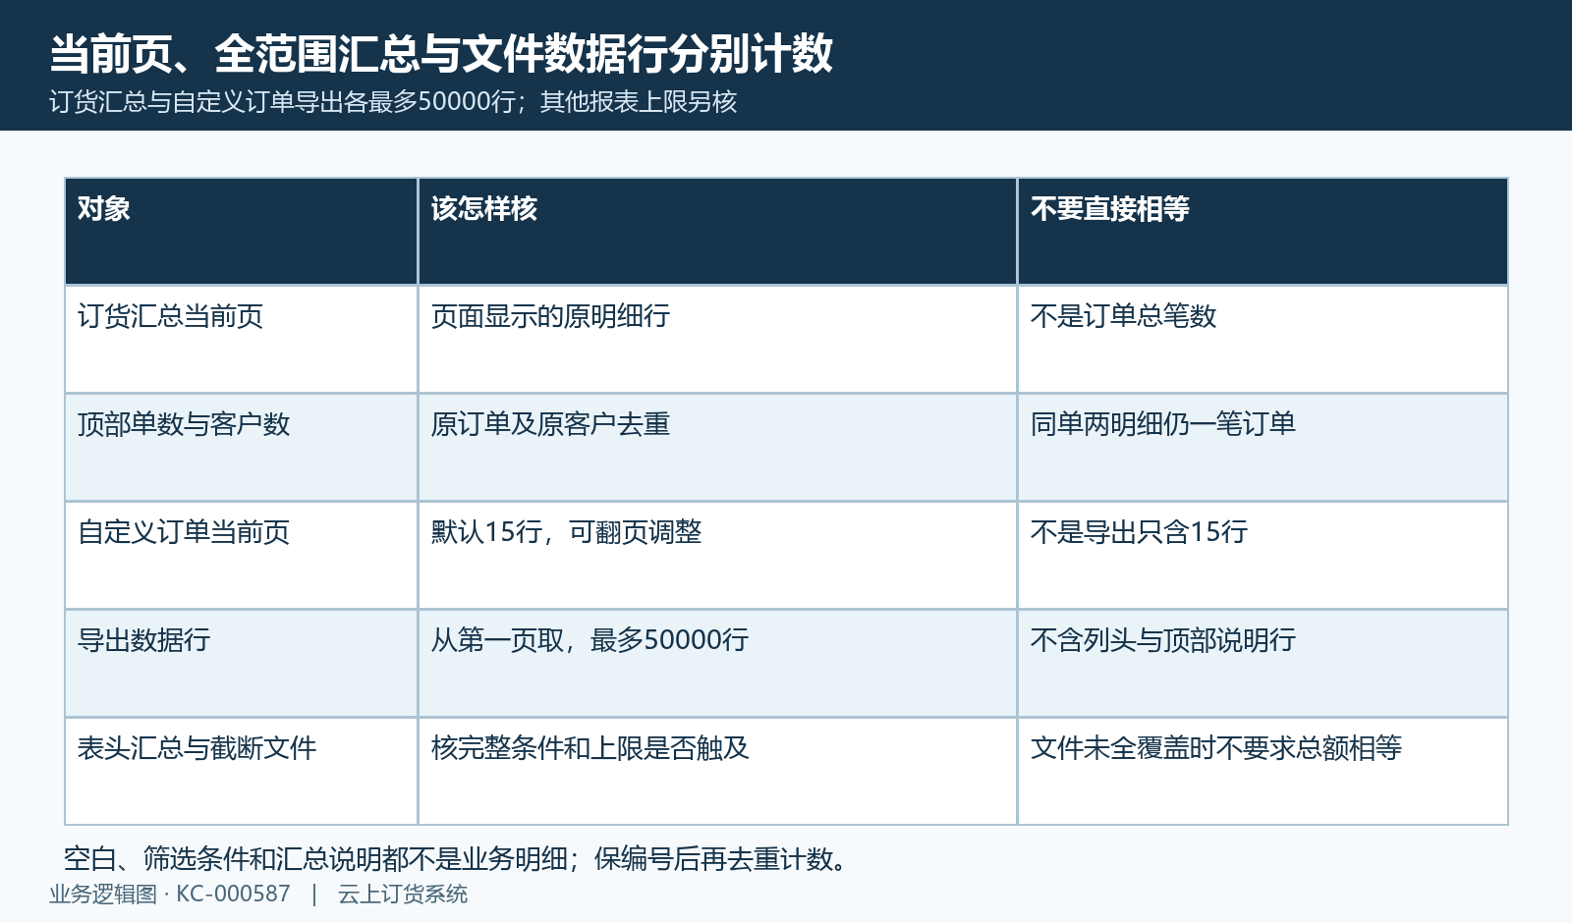
图9：当前页、去重笔数与最多五万行导出分清，说明行不是业务明细。

7. 区分无数据、旧页面和文件失败，先查原结果
“没有可以导出的数据”、新查询失败、文件没有生成和文件已下载但无法打开，是不同结果。订货汇总导出明细为空时有无数据反馈，订单自定义导出也会检查有效配置及是否存在可导出的订单；提示应连同原条件保存，不能把无匹配记录扩成客户没有订单或企业没有交易。
自定义页面只在查询成功后更新行与表头，失败反馈后可能仍显示旧列表；导出又重新查配置和原业务，所以旧页面与新文件时点可能不同。先确认本次查询是否成功、显示条件是否为新保存配置，再比较文件。若页面空而文件有行，同样先检查原订单范围、配置与新返回，不擅自合并文件，也不直接认定功能已经损坏。
不同下载方式的成功反馈也不一样。订货汇总先取得导出数据后生成工作表，自定义订单则接收文件内容并使用配置名称下载；出现文件名或成功提示并不证明工作表内容完整。保留无法打开、只有列头、空白工作表或失败的具体结果，再查原条件及原单。结果未知时确认已有文件和原记录后再决定重试，避免堆积同名文件使证据混乱。
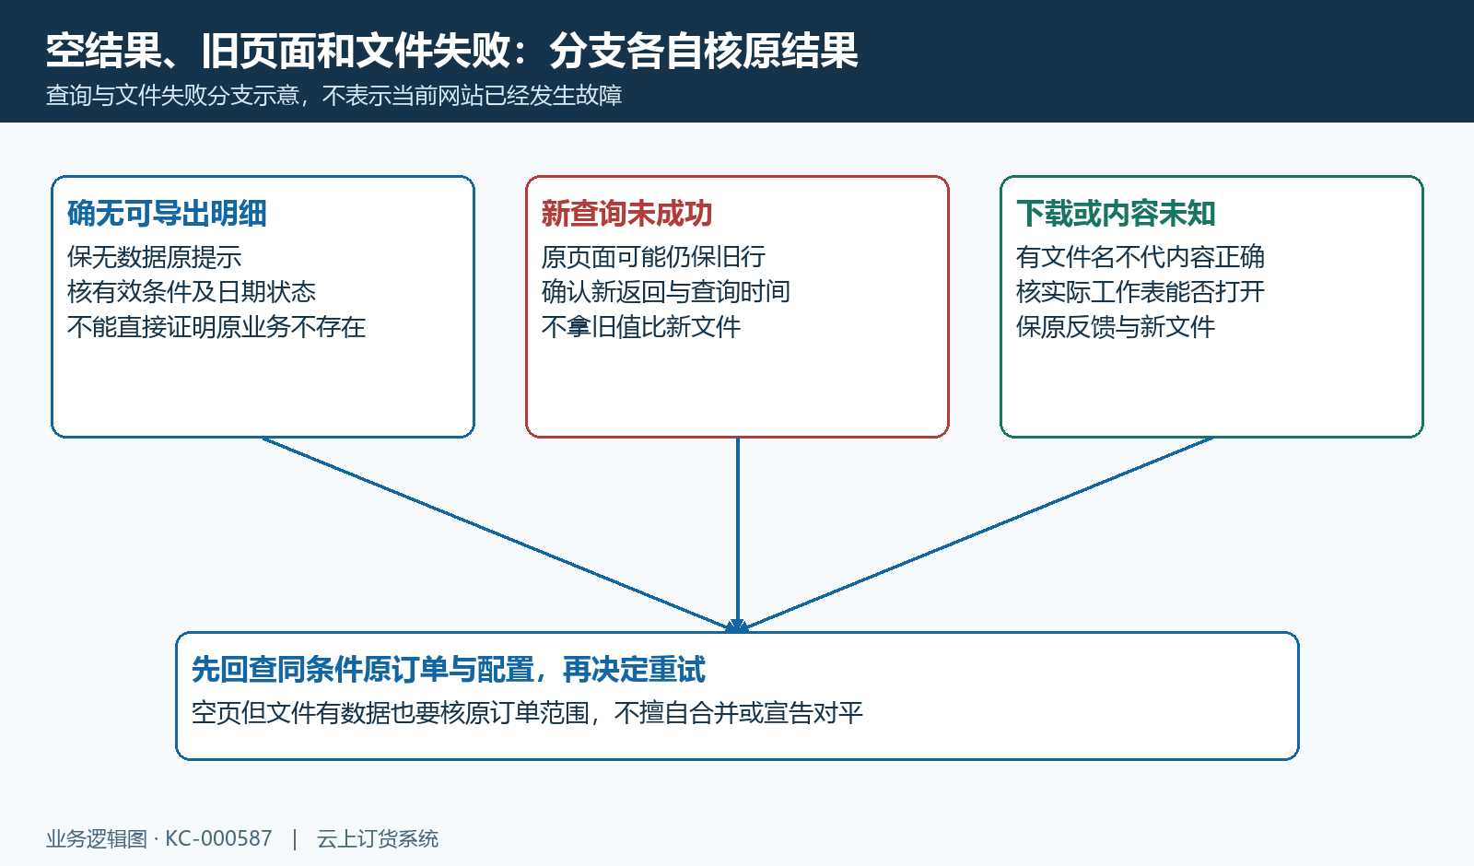
图10：无数据、查询旧值和文件失败分别回原结果，文件名不证明内容正确。

8. 保存一组差额原记录，完成文件与业务复核
用一组同对象差额收尾：原报表、当前企业岗位、配置或查询条件、日期轴起止、成功查询时间、新文件和工作表、业务行数，以及一张原订单的规格、单位、金额和状态。材料只保必要脱敏字段，不附完整客户联系方式或账号信息。先找可重现的原记录，再扩大到其它差额，不能只交“页面总额与文件总额不同”一句话。
订货汇总可从原单号进入原订单核相关明细、优惠费用、财审日期与金额；自定义详情按原配置及保存条件回查对应订单。若一百元差额已定位为明细优惠，记录采用哪两个字段和原分摊额；若文件多出一行，记录它与同单其它商品的关联；若仍不能解释，明确未核的权限、时间、上限或实际文件内容，交对应岗位继续核。
复核成功要同时确认新查询属于保存条件、文件确为该次内容、明细身份范围可解释、数量金额口径与原业务一致。导出不修改原订单、不完成退款或资金核销，也不证明经营利润已经算准。不能为了让总额相等改订单金额、单位、原日期或删除记录，应该修正比较对象和取数范围，待当前部署的同数据结果与实际文件完成核验后再用于经营判断。
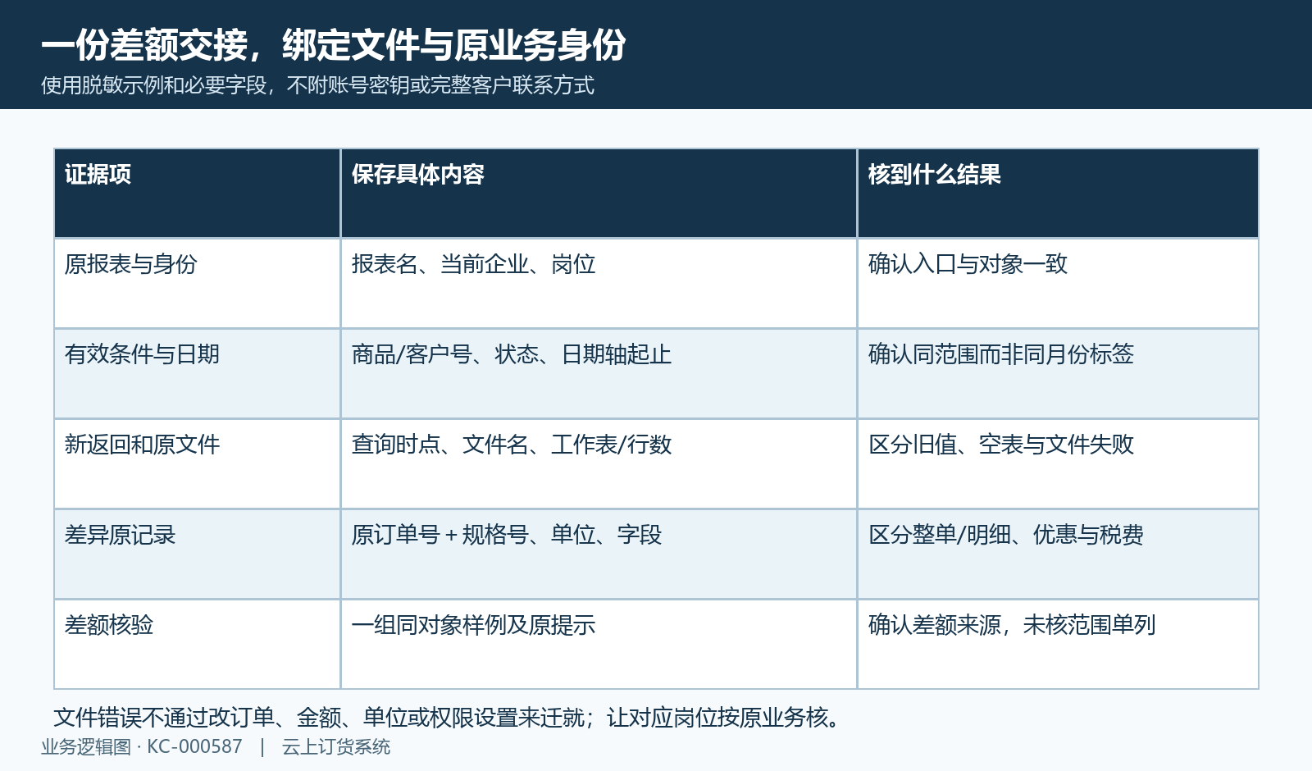
图11：最小差额材料绑定原配置或条件、新文件与原单规格，不改业务记录迁就总额。

下一步学习
- 销售订单按客户汇总：比较客户订货量并回查订单｜云上订货系统
- 商品销售报表：按规格、商品、分类或品牌分析销量｜云上订货系统
- 员工权限配置：角色、客户范围与仓库权限｜云上订货系统

